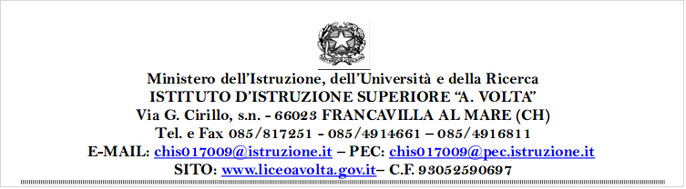

SINTESI PIANO OFFERTA FORMAZIONE A.S. 2025/2026

1.1
DENOMINAZIONE DEL PROGETTO:

1.2
RESPONSABILE PROGETTO:

PROGETTO : ANNUALE PLURENNALE DI PROSECUZIONE NUOVO

DESTINATARI: ALUNNI n. su

1.3
OBIETTIVI:

1.4
DURATA:

INTERO ANNO SCOLASTICO
PARTE DELL’ANNO SCOLASTICO

TEMPI DI REALIZZAZIONE:

NELLE ORE CURRICULARI
IN CONTEMPORANEITÀ DI SERVIZIO
IN ORARIO ECCEDENTE

RISORSE UMANE: indicare i nomi (Docenti e ATA) e specificare il tipo di esperto richiesto

n. docenti | n. esperti per h. | Tipo di esperto:
n. ATA | n. collaborazioni | Tipo di esperto:

Nominativi docenti ed impegni orari pro-capite | Ore ins.* | Ore f.** | Tipologia personale ATA e impegni orari pro-capite | n. ore eccedenti l’orario di servizio

* ore di insegnamento ** ore funzionali di insegnamento

1.5
BENI E SERVIZI

SISTEMI DI CONTROLLO E VERIFICHE:

Socializzazione | Documentazione
Mostre/seminari/tavole rotonde | Altro (specificare)

Data

____________________________________
(firma del responsabile del progetto)

